萧中教育集团校园卡微信充值流程
1、关注微信公众号：“浙江省萧山中学校园服务”

或者开学报到后直接扫描IC卡上的校园服务二维码

2、关注成功后的界面
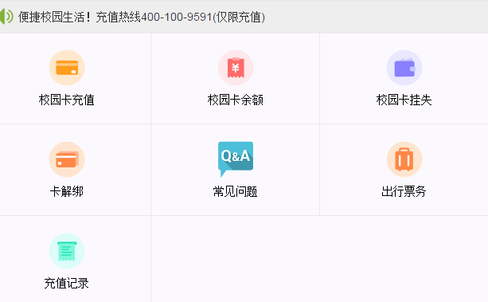
3、点击校园卡余额，转换到如下界面
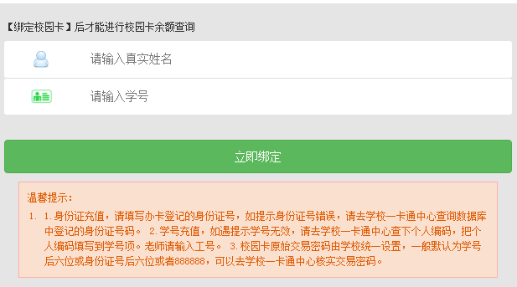
4、输入校园卡上的姓名，以及校园卡上的编号，点击立即绑定；绑定成功后如下：
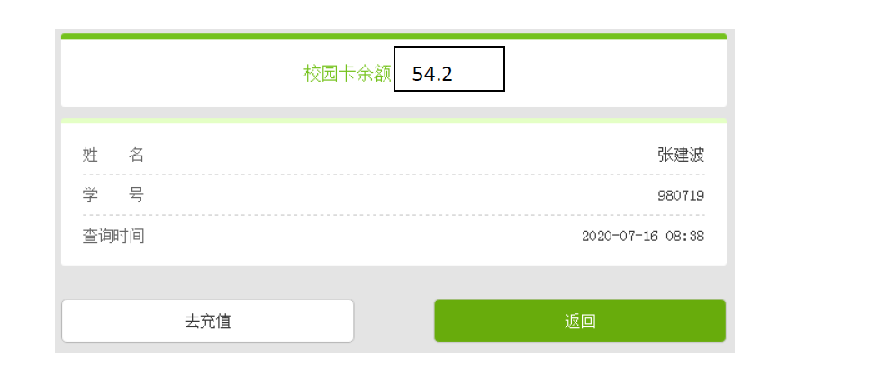
5、点击去充值，界面跳转为：
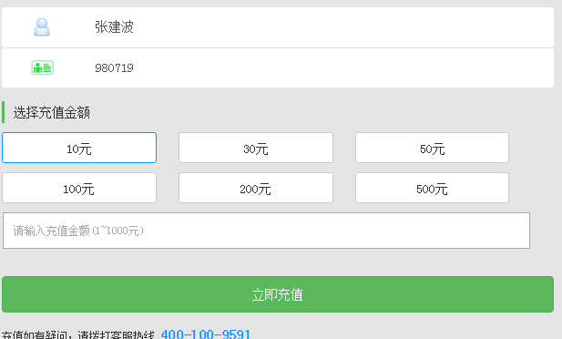
6、选择或输入金额，点击立即充值，会跳转到微信支付页面，支付即可。

